1. Действие магнитного поля на движущийся заряд. Сила Лоренца. Магнитное взаимодействие токов. Сила Ампера.

ОТВЕТ:

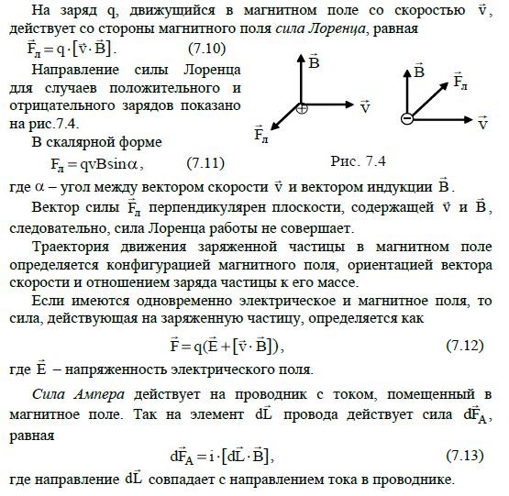

3.Дифракция: принцип Гюйгенса – Френеля, метод зон Френеля.

**(Общий случай)**

Дифракцией называется совокупность явлений, наблюдаемых при распространении света в среде с неоднородностями, что приводит к отклонениям от законов геометрической оптики.

**(Частный случай)**

Дифракция – это огибание малых препятствий световой волной и проникновение её в область геометрической тени.

**Принцип Гюйгенса-Френеля**

Каждая точка пространства, до которой дошла волна, становится источником вторичной волны. Вторичные волны когерентны между собой. Амплитуду световых колебаний в произвольной точке пространства можно найти как результат интерференции вторичных волн.

**Метод зон Френеля**

Для расчета дифракционных картин используется **метод зон Френеля**.

Волновой фронт (сферический или плоский) разбивается на зоны Френеля так, что расстояния от соответствующих точек соседних зон до точки наблюдения (на экране) отличаются на λ/2. Тогда световые лучи, идущие из соответствующих точек соседних зон в точку наблюдения, приходят в противофазе:

1

и гасят друг друга.

Следовательно, если в отверстии умещается чётное число зон Френеля, в точке наблюдения будет наблюдаться **темное пятно**, а при нечётном числе зон – **светлое**.

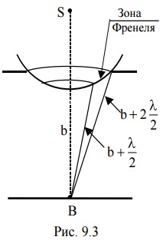

Рис.6

На рис.6 рассматривается дифракция на круглом отверстии в непрозрачном экране при сферическом волновом фронте. Волновой фронт в отверстии разбивается на кольцевые зоны Френеля. В результате интерференции вторичных волн в точке наблюдения (точка В экрана) будет наблюдаться светлое или темное пятно в зависимости от числа зон Френеля, умещающихся в отверстии.

Рассмотрим дифракцию Фраунгофера на одной щели. Пусть на бесконечно длинную щель падает плоская световая волна (рис. 3.17). Поместим за щелью собирающую линзу, а в фокальной плоскости линзы – экран. Фронт падающей волны, плоскость щели и экран параллельны друг другу.

Распределение интенсивности света при дифракции Фраунгофера можно найти с помощью принципа Гюйгенса–Френеля. Интенсивность в точке экрана *Р* обусловлена интерференцией вторичных волн, исходящих от всех элементарных участков щели. Причем эти волны распространяются в одном и том же направлении, характеризуемом углом j. Заметную интенсивность имеют при этом лишь волны, дифрагировавшие на малые углы.

Когда размеры отверстия велики по сравнению с длиной волны, напряженность поля на поверхности, совпадающей с плоскостью щели, можно считать такой же, какой она была в отсутствии экрана.

Разобьем открытую часть волновой поверхности на параллельные краям щели элементарные зоны шириной http://ido.tsu.ru/schools/physmat/data/res/optika/uchpos/text/img3/clip_image188.gif. Каждая такая зона становится источником вторичных волн. Вторичные волны, посылаемые этими зонами в направлении, определяемом углом j, соберутся в точке экрана *Р*. Каждая волна, испущенная элементарной зоной, создаст в точке *Р* колебание http://ido.tsu.ru/schools/physmat/data/res/optika/uchpos/text/img3/clip_image190.gif. Линза собирает в фокальной плоскости плоские волны. Поэтому амплитуда волны http://ido.tsu.ru/schools/physmat/data/res/optika/uchpos/text/img3/clip_image192.gif не зависит от расстояния до точки наблюдения. Ограничившись рассмотрением малых углов j, можно считать, что коэффициент http://ido.tsu.ru/schools/physmat/data/res/optika/uchpos/text/img3/clip_image194.gif. Тогда амплитуда колебания, возбуждаемого зоной в любой точке экрана, будет зависеть только от площади зоны. Площадь зоны пропорциональна ее ширине http://ido.tsu.ru/schools/physmat/data/res/optika/uchpos/text/img3/clip_image188.gif. Следовательно, колебания http://ido.tsu.ru/schools/physmat/data/res/optika/uchpos/text/img3/clip_image190.gif от каждой полоски имеют одинаковую амплитуду и отстают по фазе от колебания, создаваемого соседней полоской на одну и ту же величину http://ido.tsu.ru/schools/physmat/data/res/optika/uchpos/text/img3/clip_image198.gif, зависящую от угла дифракции http://ido.tsu.ru/schools/physmat/data/res/optika/uchpos/text/img3/clip_image046.gif.

Чтобы найти значение http://ido.tsu.ru/schools/physmat/data/res/optika/uchpos/text/img3/clip_image198.gif, проведем плоскость *АВ*, перпендикулярную к направлению дифрагировавших лучей (рис. 3.18). Собирающая линза обладает свойством, называемым таутохронностью: если свет по двум разным путям распространяется за одно и то же время, то пути называются таутохронными, то есть оптические длины этих путей равны между собой. Условию таутохронизма удовлетворяют все пути лучей, проходящих через линзу. Следовательно, линза не вносит дополнительной разности хода для дифрагировавших волн. Таким образом, достаточно определить разность хода http://ido.tsu.ru/schools/physmat/data/res/optika/uchpos/text/img3/clip_image207.gif, возникающую на пути от плоскости щели до плоскости *АВ*. Величина http://ido.tsu.ru/schools/physmat/data/res/optika/uchpos/text/img3/clip_image198.gif связана с разностью хода соотношением http://ido.tsu.ru/schools/physmat/data/res/optika/uchpos/text/img3/clip_image209.gif. Тогда, как видно из рис. 3.18, http://ido.tsu.ru/schools/physmat/data/res/optika/uchpos/text/img3/clip_image211.gif.

